秘湯会員宿アプリ 要件定義書

新規作成日：2025年12月5日
最終更新日：2025年12月8日

内容
1. コンセプト・アウトライン 2
2. 解決したい課題（現状・問題点） 2
3. 目的・期待効果 3
4. 想定ユーザー 3
5. 想定デバイス 3
6. 機能要件 4
6.1. 共通 4
6.2. 本部・三役向け 4
6.3. 宿側向け 4
7. 画面一覧（概要） 5
7.1. スマホアプリ側 5
7.2. Webアプリ側(秘湯Web) 6
8. 非機能要件 6
9. 開発方式・前提条件 6
10. 開発／運用の進め方 7
10.1. 成果物の範囲 7
11. 開発／運用の進め方 8

変更履歴
版 | 更新者 | 更新日 | 更新事由

コンセプト・アウトライン
紙も、メールも、探し物もいらない。
Hitol（ヒトル） Hitol = HITO × Tool
会員宿の“時短革命” 情報コミュニケーションツール
本部と会員宿の連絡手段をスマホアプリに統一することで本部 → 会員宿 への 情報伝達の遅延・見落とし・ミスをなくし、事務工数（督促やとりまとめに要する時間）を大幅に削減する。

解決したい課題（現状・問題点）
現状の運用はメール / FAX / 郵送 / 電話 / 個別LINE 等が混在しており、宿側・本部側双方に大きな負担を生んでいる。
# | 課題 | 詳細 | 重要度 | 優先度
1 | 連絡方法の複線化 | 同じ案内が複数媒体で届き、宿側が情報を探す手間が発生 | S | S
2 | 見落とし・期限遅延 | 本部はどの宿が見ているか把握できず、催促が手作業 | S | S
3 | 三役・本部の動静が伝わりにくい | 会議や視察予定が共有されず、情報格差が生じる | A | A
4 | 添付資料の確認が煩雑 | PDF・画像ファイルが埋もれ、提出書類が迷子になる | A | A
5 | 本部の問い合わせ対応が肥大 | 「案内届いていますか？」などの問い合わせ対応が多発 | A | B
アプリの目的は「機能追加」ではなく現状の問題を根本から排除し、運用負荷を劇的に下げること。

目的・期待効果
対象 | 効果
会員宿 | ・スマホで重要連絡が即時確認できる  ・添付資料をまとめて保管／閲覧できる  ・情報探しと提出抜けがなくなる
本部 | ・既読／未読／提出状況が一覧で把握できる  ・催促や問い合わせ対応の手間が激減  ・情報伝達の属人化を解消
組織全体 | ・紙／郵送／FAXのコスト削減  ・DX化による標準運用の確立  ・情報格差の解消による納得感の向上

想定ユーザー
- 本部事務局スタッフ
- 三役その他（名誉会長、会長、副会長、支部長など）
- 会員宿（秘湯WEBアカウントと紐付け）

想定デバイス
- スマートフォン（iOS / Android）
※タブレット・PCは現時点では対象外（アプリUI最適化を優先）

機能要件
以下に記載した者をベースラインとするが開発・改良の途上で適宜、過不足を調整することとする。

共通
機能 | 内容
認証 | 秘湯WEBアカウント連携／新規アカウント（本部・三役）
権限管理 | 本部管理者／三役／宿代表アカウント
通知 | プッシュ通知、カテゴリ別ON/OFF設定

本部・三役向け
機能 | 内容
お知らせ配信 | タイトル／本文／画像添付／PDF添付
配信対象選択 | 全宿／支部単位／個別宿
既読一覧 | 宿別・支部別・検索
ログ | 誰がいつ何を更新したか（最低限でよい）

宿側向け
機能 | 内容
お知らせ一覧 | 重要表示／新着フラグ／カテゴリ表示
お知らせ詳細 | 添付資料（画像・PDF）閲覧
通知管理 | カテゴリ別通知ON/OFF設定

画面一覧（概要）

スマホアプリ側
- ログイン・・・秘湯Webのアカウント情報と同じ
- ホーム（重要お知らせ／新着サマリー）
- お知らせ一覧（見出し、カテゴリ、状態、絞り込み）
- お知らせ詳細閲覧（画像・PDF閲覧可能）
- 本部へ返信（スマホ内の画像・PDFの添付が可能）
着信イメージ    一覧画面のイメージ  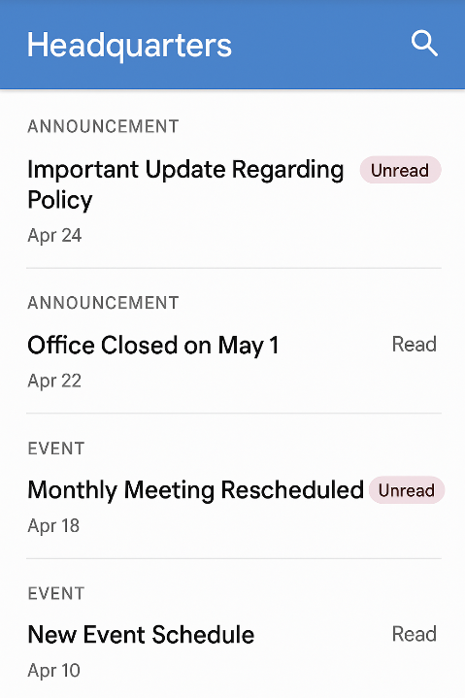 | 詳細画面のイメージ  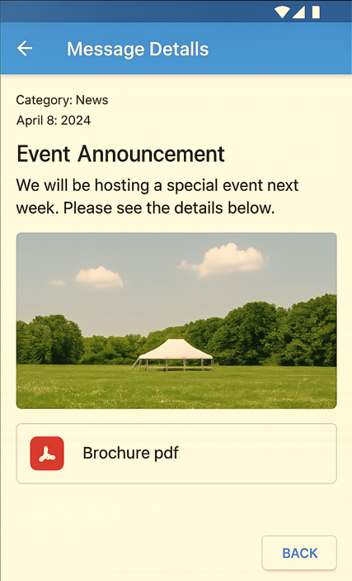

Webアプリ側(秘湯Web)
- アカウント設定（宿側）
- 配信画面（本部側）
- 既読状況一覧（本部側）

非機能要件
- メッセンジャーアプリ（LINE等）で画像付きメッセージが送受信できる環境下で動作すること。通信環境が弱い山奥などでも極力動くことを目標とする。
- 秘湯Webで利用している資源（例.アプリケーションサーバー、データベースサーバー、会員宿アカウント）を利用することで、開発コスト、維持管理コストを最小限にすることとする
- セキュリティは秘湯WEB準拠

開発方式・前提条件
- 費用感：50万円以内
- Flutterを利用して開発する（iOS／Android両対応）
- UIは Material UI を利用する。十分洗練されているため凝らない。
- サーバー・データベース・認証は秘湯WEBを利用（追加費用ゼロ）
- UI微調整は試作品を利用しながら並行で実施
- ソースコードは開示
- PUSH通知：ほぼ無料
- iOSストア年会費：約1万円
- サポート：月数時間まで無償
  - アプリストアへの登録申請に要する工数を含む。
  - 前提として各利用者は、問題や不明点があった場合、まずはマニュアルを参照するなど自己解決をはかることとする。
  - スマホの一般的な操作方法はサポート対象外とする

開発／運用の進め方
- 大量資料ではなく アプリ本体の完成度向上に時間を投資する
- いわゆるアジャイル開発手法を採用する。試作品の開発 → 現場使用 → 改善 → 改善 を高速に繰り返す
- 不毛な成果物をつくらないことで、開発コストを最小化すると同時に工期短縮と品質向上をはかる
- この考え方に基づき成果物は以下のように必要最小限とする

成果物の範囲

成果物 | 要否 | 備考
アプリ（iOS／Android） | ◎ | 完成品を納品
オンライン操作マニュアル | ◎ | テキスト＋画像の簡易操作説明
UI微調整 | ◎ | 試作品使用しながら随時反映
ソースコード開示 | ◎
紙マニュアル | × | 不要
詳細設計書（数百ページ級） | × | 不要
テスト仕様書／詳細ログ帳票 | × | 不要
導入研修／対面説明会 | × | 不要
要否の考え方：
成果物に比例して工数は増える。従来のシステム開発で必要とされる大量の文書は、発注者と受注者の利害が不一致であるため紛争（言った言わない）を防ぐための「合意・責任範囲の明確化」のために作成されていることが多く、システムの開発運用に必要ではないものが含まれる。
本アプリを開発委託する●●社とは成果連動型の契約（カスタマイズ費用は実働ベースで精算）を締結しており、利害が一致するためにこのような成果物は求める必要がない。
また、大規模なシステムでは、多くの関係者・開発者が全体像・仕様・構造の共通認識をもつために設計書が必須となるが、小規模なシステム・アプリではその外観やソースコードをみれば容易に把握できるので必須ではない。
よって本プロジェクトのような小規模なアプリ開発では「文書を作成せずに、実際に動く試作品を使って素早く改良を重ねて完成度を高める」というアジャイル（Agile:俊敏な）開発手法が推奨される。
これより、成果物は最小限として完成物の品質向上に工数を集中する。

開発／運用の進め方

別途、協議する。

以上
本書の目的は “期待値の明確化と認識ズレの防止”。
実際の評価は紙資料ではなく 実装物（アプリ）によって行う。
なお開発スケジュール及びローンチ時期については別途協議

